Produktbeschreibung
BIOLIT ULTRAFEIN plus ist wegen seiner besonderen Feinheit 90% < 10my das Spezialprodukt für die Blattbehandlung. Es ist ebenfalls ein mikronisiertes, basisch-silikatisches Vulkangesteinsmehl aus dem Vulkan am Hartsteinwerk Kitzbühel. Das Produkt löst sich wirklich stressfrei auf, es verklebt nicht die Leitungen, es gibt auch keine unschönen Ablagerungen und bei bestimmungsgemäßem Verbrauch gibt es auch keinen erhöhten Abrieb an den Düsen. Ein kombinierter Einsatz mit üblichem Pflanzenschutz ist möglich, eine Reihenfolge ist nicht einzuhalten. Anwendererfahrungen zeigen, daß bei Einsatz von Biolit Ultrafein plus weniger Pflanzenschutz erforderlich ist und die Pflanzen durch die Biolitgabe den Stress nach der Anwendung deutlich besser überstehen.

Produktvorteile (USP)
1. Mikronisiertes, feinstvermahlenes Vulkangesteinsmehl 90% < 10 my
2. Extrem günstige Ausbringkosten unter 10 Euro / ha
3. Bringt verbrauchte Mineralien direkt in das Blatt. Der hohe Anteil Silicium (ca. 50%) bringt Gerüststabilität sowie bessere Abwehrkraft gegen Schädlinge und Pilze und die Vielfalt der Mineralien unterstützt die Stoffwechselprozesse im Blatt, insbesondere bei zuviel Regen oder zuviel Trockenheit.

Biolit ULTRAfein plus

Produktsteckbrief

Kontakt

Telefon +43-5356-64333-39 oder +49-172-7975690 - Mail fachberatung@biolit-natur.com
4. Extrem geringe Anwendungsmenge - es sind nur 3-5 kg/ha erforderlich, ausgebracht mit der bei Ihnen üblichen Wassermenge. Im Regelfall ergeben sich vier Anwendungen pro Vegetationsperiode, die im Rahmen des üblichen Pflanzenschutzes mit ausgebracht werden können.
5. Die Mikroorganismen im Biolit sorgen für eine nachhaltige Blattbelebung und insbesondere die enthaltenen Milchsäurebakterien fördern einen blattgünstigen pH-Wert und erleichtern den Mineralfluß in das Blatt. Zugleich schützen sie das Blatt indirekt durch Ausscheidung von Bakterizinen.
6. Biolit Ultrafein bringt die Mineralien direkt ins Blatt.
7. Biolit Ultrafein plus verbessert die Mineralversorgung der Pflanzen über das Blatt. Das zeigt sich beispielsweise bei Kartoffeln oder Erdbeeren signifikant 1-2 Wochen nach Anwendung: Die Blätter werden deutlich grüner und fühlen sich fleischiger an als unbehandelte Varianten.

Typische Einsatzgebiete
Blattbehandlungen im Gemüsebau, Obstbau, Weinbau sowie Hopfenbau.
Sowie Blattbehandlungen im Ackerbau, typischerweise gern genutzt bei Zuckerrüben ab 2-Blattstadium, Weizen, Getreide, Mais, Kartoffel, Raps und auch bei Zwischenfrüchten sowie allen anderen ackerbaulichen Kulturen. Auch geeignet für Hanfanbau, Kräuteranbau (insbesondere sehr gut beim empfindlichen Basilikum) und Elefantengras (Miscanthus).

Anwendungshinweise
Im Weinbau sind 6 Anwendungen, ansonsten 4 Anwendungen pro Vegetationsperiode vorgesehen. Die Ausbringtermine können mit üblichem Pflanzenschutz zusammengelegt werden. Bitte setzen Sie die bei Ihnen übliche Wassermenge ein.
Beispielhafte Kulturen | 1. Termin (kg) | 2. Termin (kg) | 3. Termin (kg) | 4. Termin (kg)
Mais | 3 | 3 | 5 | 5
Getreide | 2 | 3 | 4 | 4
Raps | 2 | 3 | 4 | 4
Kartoffel | 3 | 4 | 5 | 5
Zwiebeln | 0,5 | 0,5 | 1,0 | 1,0
Obst/Wein | 3 | 4 | 4 | 4
Hopfen | 3 | 4 | 5-6 | 6-7

Sicherheitsdatenblatt
https://www.biolit-natur.com/media/sicherheitsdatenblatt-biolit-vulkangesteinsmehl-3.pdf

Produktblatt
https://www.biolit-natur.com/media/Produkt-dt-Biolit-ULTRAFEIN-plus.pdfSonderfall

Chemische Analyse
https://www.biolit-natur.com/media/451-10-biolit-geochemische-werte.pdf

Konformitätsbescheinigung Bio (FIBL Deutschland)
https://www.biolit-natur.com/media/fibl-2020-biolit-fein-plus-und-biolit-ultrafein-plus-konformitatserklarung.pdf

Teilnahmebescheinigung Grüner Punkt
https://www.biolit-natur.com/media/der-grune-punkt-biolit-teilnahmebescheinigung.pdf

Biolit Logo
https://www.biolit-natur.com/media/titelbilder/biolit-logo-rgb-300-dpi-freigestellt.png

Produktfotos
Sack: https://www.biolit-natur.com/media/titelbilder/biolit-ultrafein-plus-20-kg-sack-fur-blattspritzung-zugelassen-fur-den-okolandbau-vulkangesteinsmehl-mit-bioaktien-milchsaurebakterien.png
(Info: Unser Sackdesign wird ab Dez 20 optisch gefälliger)
Loses Produkt: https://www.biolit-natur.com/media/titelbilder/biolit-vulkangesteinsmehl-biolit-fein-plus-handmuster.jpeg

Videomaterial zur freien Verfügung
Wir können Ihnen passende Einbettcodes unserer Videos gern zur Verfügung stellen.

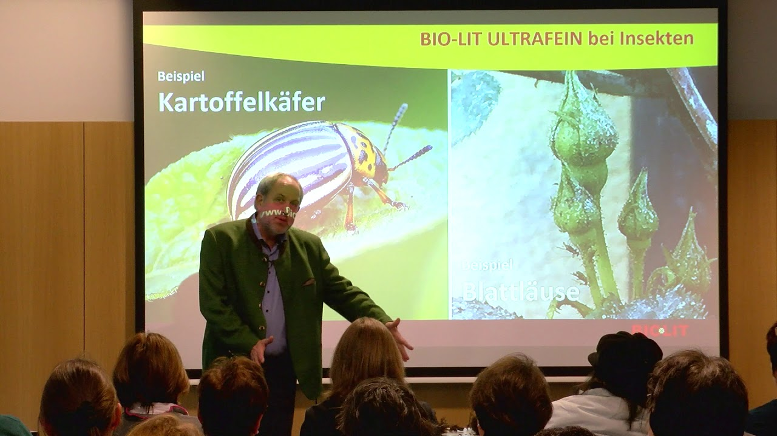
Kurzvortrag Ultrafein:
Diese Datei ist hinterlegt im Downloadbereich von www.biolit-natur.com in der Rubrik: HÄNDLER Produktinfos für Werbezwecke.

